全国2006年7月高等教育自学考试
计算机网络与通信试题
课程代码：02339
一、单项选择题（本大题共15小题，每小题1分，共15分）
在每小题列出的四个备选项中只有一个是符合题目要求的，请将其代码填写在题后的括号内。错选、多选或未选均无分。
1．采用一个信道作为传输媒体，所有站点都通过相应的硬件接口直接连到这一公共传输媒体上的拓扑结构为（ ）
A．星形拓扑 B．总线拓扑
C．环形拓扑 D．树形拓扑
2．计算机网络系统是由哪两部分构成的（ ）
A．网络软件和网络硬件
B．通信子网和资源子网
C．节点和通信连路
D．网络协议和计算机
3．采用导步传输方式，设数据位为7位，1位起始位，1位校验位，1位停止位，则其通信效率为（ ）
A．20% B．30%
C．70% D．80%
4．在CRC码计算中，可以将一个二进制位串与一个只含0或1两个系数的一元多项式建立对应关系。例如，与位串101101对应的多项式为（ ）
A．x⁶+x⁴+x³+x B．x⁵+x³+x²+1
C．x⁵+x³+x²+x D．x⁶+x⁵+x⁴+1
5．采用海明码纠正一位差错，若信息位为4位，则冗余位至少应为（ ）
A．2位 B．3位
C．4位 D．5位
6．与线路交换相比，报文分组交换具有一定的优点，下述各项中哪一项不属于报文分组交换的优点（ ）
A．线路利用效率高
B．能实现数据传输速率转换
C．传输速率更快
D．能使用优先级别
7．以下各项中，不是数据报操作特点的是（ ）
A．每个报文分组自身携带有足够的信息，它的传送是被单独处理的
B．在整个传送过程中，不需建立虚线路
C．所有报文分组按发送顺序到达目的端系统
D．网络节点要为每个报文分组做出路由选择
8．与X.25网络不同，帧中继实现复用和转接是在（ ）
A．物理层 B．链路层
C．网络层 D．运输层
9．下列各种说法，属于CSMA的非坚持算法优点的是（ ）
A．可以减少冲突的概率
B．可以减少信道空闲时间
C．可以减少冲突并且减少信道空闲时间
D．可以完全避免冲突
10．以太网标准100BASE-TX采用的介质是（ ）
A．光纤 B．同轴电缆
C．双绞线 D．无线介质
11．在ATM网络中，实现信元复用/解复用、信元传输、流量控制和阻塞控制功能的是（ ）
A．PMD子层 B．ATM层
C．ATM适配层 D．TC子层
12．基于TCP/IP的互联网服务中，UDP协议提供的传输服务是（ ）
A．可靠的面向连接的
B．不可靠的面向连接的
C．可靠的无连接的
D．不可靠的无连接的
13．当源主机要发送数据，但只知道目的站点的IP地址而不知道物理地址时，可以使用下列哪种协议来获取对方的物理地址（ ）
A．ARP B．RARP
C．ICMP D．UDP
14．下列地址中是C类地址的是（ ）
A．112.213.12.23
B．210.123.23.12
C．23.123.213.23
D．156.123.32.12
15．工作在OSI参考模型的第二层数据链路层上的网络互联设备是（ ）
A．网桥 B．路由器
C．中继器 D．网关
二、填空题（本大题共10小题，每小题2分，共20分）
请在每小题的空格中填上正确答案。错填、不填均无分。
16．网络协议中的关键因素包括_________、语义和_________。
17．对模拟数据进行数字信号编码时采用脉冲编码调制技术，则当采样的模拟信号带宽为4kHz时，每秒钟至少采样_________次，若量化级别为256，则需要采用_________位二进制数码表示。
18．模拟信号传输的基础是载波信号，对其进行调制的三种基本形式为幅移键控法、_________和_________。
19．PCM编码过程包括_________、_________和编码。
20．有两种基本的差错控制编码，即检错码和_________，在计算机网络和通信中广泛采用的一种检错码为_________。
21．X.25的虚拟线路服务提供两种虚拟线路：_________和_________虚拟线路。
22．根据网络介质访问方法，网卡可分为_________、令牌环、光纤分布式接口和_________。
23．ATM的信元长度是固定的_________字节，其中信头长度_________字节。
24．OSI/RM的物理层协议定义了硬件接口的一系列标准，归结为四个特性，即_________、_________、功能特性和规程特性。
25．DNS服务器的作用是提供_________和_________间的映射关系。
三、简答题（本大题共6小题，每小题5分，共30分）
26．简述TCP协议三次握手方案建立连接的过程。
27．常用的两种信道复用技术分别是什么？简述各自的原理。
28．OSI/RM参考模型从底到上包括哪些层次？IEEE802标准中涉及哪些层次？
29．报文分组交换方式有哪两种方法？简述二者各自的优点。
30．网络互连设备主要有哪些类型？分别工作在OSI/RM参考模型的哪些层次？
31．CSMA控制方案包括哪三种算法？简述三种算法的算法思想。
四、应用及设计题（本大题共5小题，第32小题7分，第33小题5分，第34小题6分，第35小题8分，第36小题9分，共35分）
32．某小公司网络通过ISDN连接到ISP，假设采用基本速率接口，则要下载15Mbit的文件至少需要多少秒？
33．某8比特数据经“位填充”后在信道上用曼彻斯特编码发送，信道上的波形如下图所示，试求原8比特的数据。
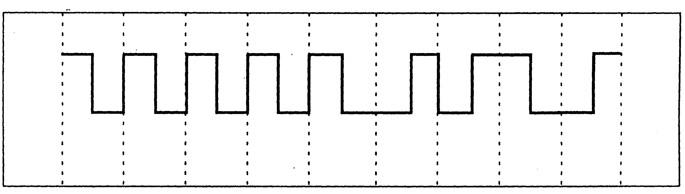
34．某令牌环介质长度为10km，信号传播速度为200m/μs，数据传输率为4Mbps，环路上共50个站点，每个站点的接口引入一位延迟，试计算环的位长度。
35．若窗口序号位数为3，发送窗口尺寸为2，采用Go back N(出错全部重发)协议，试画出由初始状态出发相继发生下列事件时的发送及接收窗口图示：
发送0号帧；发送1号帧；接收0号帧；接收确认0号帧；发送2号帧；接收1号帧；接收确认1号帧。
36．发送站点采用纠正一位错的海明码进行差错控制，则当该站点要发送的信息为10011011时，求出其要发送的海明码。

